**UNIVERSIDAD NACIONAL DE CHIMBORAZO**

**FACULTAD DE INGENIERIA**

TALLER GRUPAL DE CÁLCULO

1.- Desarrolle las siguientes funciones implícitas y encuentre la primera derivada de f(x) y f(y).

x sen y-cos y+ cos 2y= O



2.- Hallar la derivada de la siguiente función: 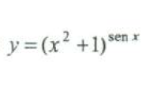

3.- Dadas las siguientes funciones encuentre los mínimos o máximos, si la gráfica es cóncava o convexa, la grafica y puntos de inflexión.

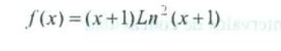

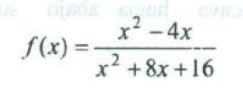

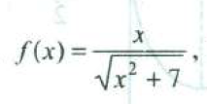

4.- Encuentre la derivada yn de la siguiente función primitiva

y= ( sen2x.x3)

la segunda derivada de = aex